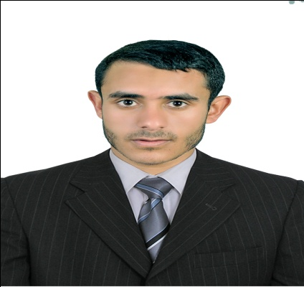
السيرة الذاتيةC.V

البيانات الشخصية :
الاسم :عبد الخالق محمد منصور محمد
مكان وتأريخ الميلاد : إب / إب / 1987م
العنوان الحالي : صنعاء / السنينة
الحالة الاجتماعية :متزوج ..
رقم التلفون : 00967770387366
الإيميل : abdulkhalk_alkasem@yahoo.com

المؤهل العلمي :

ثانوية عامة 2005_2006م
بكالوريوس إعلام (إذاعة و تليفزيون ) جامعة صنعاء 2011 ـ 2012م

الدورات التدريبية والتأهيلية :

الـــــــــــــــــــــــــــــــــــــــــــــــــــــــــــدورة | المكان | الجهة |  | التأريخ
دورات في الكمبيوترالويندوزوالووردوالباور بوينت | إب |  | دار القران الكريم | 2006
الخبر والتقرير الصحفي | صنعاء | منتدى الإعلاميات اليمنيات |  | 2008 ـ 2009م
الحوار التلفزيوني والمقابلات الصحفية | صنعاء | منتدى الإعلاميات اليمنيات |  | 2008 ـ 2009م
المهارات اللغوية وفن الإقناع | صنعاء | منتدى الإعلاميات اليمنيات |  | 2008 ـ 2009م
الإعلام الإلكتروني | صنعاء | منتدى الإعلاميات اليمنيات |  | 2008 ـ 2009م
الاستطلاع والتحرير الصحفي | صنعاء | منتدى الإعلاميات اليمنيات |  | 2008 ـ 2009م
إعداد الأفلام الوثائقية | صنعاء | منتدى الإعلاميات اليمنيات |  | 2008 ـ 2009م
قانون الصحافة والمطبوعات | صنعاء | منتدى الإعلاميات اليمنيات |  | 2008 ـ 2009م
التغطية الميدانية للأحداث | صنعاء | منتدى الإعلاميات اليمنيات |  | 2008_2009م
الدورة | المكان | الجهة | التأريخ
الكتابات الصحفية | صنعاء | الإتحاد العام لطلاب اليمن جامعة صنعاء | 2009

الخبرات :
المجـــــــــــــــــــــــــــــــــــــــــــــــــــــــــــــــــــــــــــــــــــــــــــــــــــــــــــــــال | المدة الزمنية | التأريخ
خبرة في مجال التصوير التلفزيوني والفوتوغرافي. | 1 سنه | 2009_2010م
ترأس اللجنة الإعلامية في سكن الندوة | 1سنه | 2008_2009
باحث صحفي متخصص بالشأن السوري في مؤسسة إثراء الرقمية | أربع سنين | 2014_ 2016م
- _مخرج فيلم كوارث على الطريق .. | مشروع تخرج | 2012م
- كاتب صحفي في صحيفة بوابة الشرق القطرية | سنتين | 2014م_ 2016م
عمل محرر لموقع خارجي لمدة أربع سنين
كاتب مقالات رياضية في موقع بي إن سبورت الرياضي | بداية 2016

مهارات اللغة :-
اللغة | الكتابــــة |  |  | التحدث
 | مقبول | جيد | ممتاز | مقبول | جيد | ممتاز
العربية |  |  | √ |  |  | √
الانجليزية | √ |  |  | √

القدرات :
• القدرة على إعداد التقارير الصحفية .
• القدرة على إدارة برامج تلفزيونية.
• القدرة على تحرير الإخبار التلفزيونية .
- القدرة على كتابة وإعداد وإخراج الأفلام الوثائقية .
- القدرة على ابتكار برامج تليفزيونية وإذاعية ..

مهارات الكمبيوتر: -
  - إجادة استخدام برامج ويندوز و مكرو سوفت أوفس.
  - القدرة على التصفح والبحث والمراسلة عبر الانترنت.
  - استخدام برامج المونتاج.
  - استخدام برنامج التصميم ( فوتوشوب) ..

مهاراتعامة:-
  - العمل بروح الفريق الواحد.
  - القدرة على التعامل مع المشاكل.
  - القدرة على العمل في بيئات مختلفة.
  - القدرة على تخليص المعاملات.
  - القدرة على إدارة الرحلات.
  - القدرة على الحوار.
  - القدرة على الإقناع والاتصال الفعال.
  - القدرة على قيادة فريق العمل.

وأخيراً:
الهدف من الوظيفة

1_الحصول على الوظيفة التي أتمكن من خلالها تطبيق معلوماتي في المجال الذي أعمل فيه .
2_الحصول على موقع وظيفي متميز من خلاله استطيع استخدام مهاراتي وقدراتي والاستفادة من كل معارفي وخبراتي والذي يشجعني ويدعمني تقنيا لأعمل بأداءأفضل في المؤسسة التي أعمل بها .

